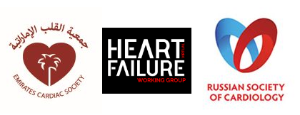

Рабочая группа по сердечной недостаточности Эмиратского общества кардиологов совместно с Российским кардиологическим обществом приглашает принять участие в вебинаре, посвященному кардиомиопатиям.

**Дата и время:** 10 ноября 2024 года с 19.00 до 20.30 по московскому времени (20:00 – 21:30 UAE time, GMT+4)

**Программа вебинара:**

20:00 – Вступление.

20:05 - 20:25 – «Центр передового опыта ГКМП: цели и требования» – **Д-р Хоссам Галеб (ОАЭ).**

20:25 - 20:45 – «Редкие формы кардиомиопатий в свете новой классификации: вторичные, синдромные или фенокопии?» – **Д-р Анна А. Костарева (РФ).**

20:45 - 21:05 – Симпозиум «Новые рубежи в медицинском менеджменте ГКМП», спонсируемый BMS – **Д-р Мохаммед Эль-Харари (ОАЭ).**

21:05 - 21:30 – Дискуссия.

Рабочий язык – английский.

Зарегистрироваться для участия в вебинаре можно по следующей ссылке:

<https://ecsociety.com/cardiomyopathy-10-nov-2024/>

